网站审核与挂标操作手册

（单位版）

广东省机构编制电子政务中心

2014·10

**目 录**

1. 党政机关网站开办审核和资格复核流程

1

1. 党政机关网站开办审核和资格复核流程图

9

1. 事业单位网上标识申请及挂标流程

10

1. 事业单位网上标识申请及挂标流程图

16

1. 附件一：新用户注册流程

17

1. 附件二：域名注册流程

19

1. 附件三：域名续费流程

20

# 党政机关网站开办审核和资格复核

# 流程

根据《关于加强党政机关网站安全管理的通知》（中网办发文〔2014〕1号）和《关于做好党政机关网站开办审核、资格复核和网站标识管理工作的通知》（中央编办发〔2014〕69号）要求，党政机关开办网站，须提交申请，并由机构编制部门进行开办审核和资格复核。具体办理流程如下：

**第一步：登录系统**

访问政务和公益机构域名注册管理中心官网（[http://国家域名注册管理网.公益.cn](http://国家域名注册管理网.公益.cn/) 或[http://www.conac.cn](http://www.conac.cn/)），点击右侧 登录“网上名称注册管理系统”,如图1：



（图1）

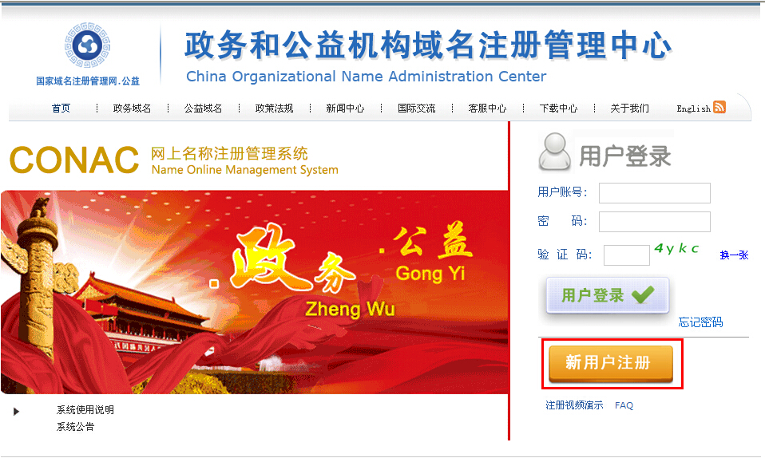

1. 未进行注册的党政机关，请点击“新用户注册”按钮，进入注册页面（详见附件一）。

2.已有“网上名称注册管理系统”账号的单位可用原账户直接登录。

**第二步：进行申请**

1.点击“网站开办审核/资质复核申请”，如图2：

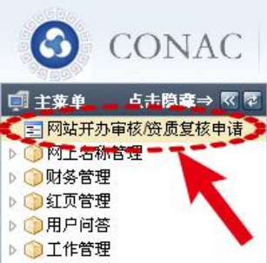

（图2）

1. 进入页面，点击“点击申请”按钮，如图3：

（图3）

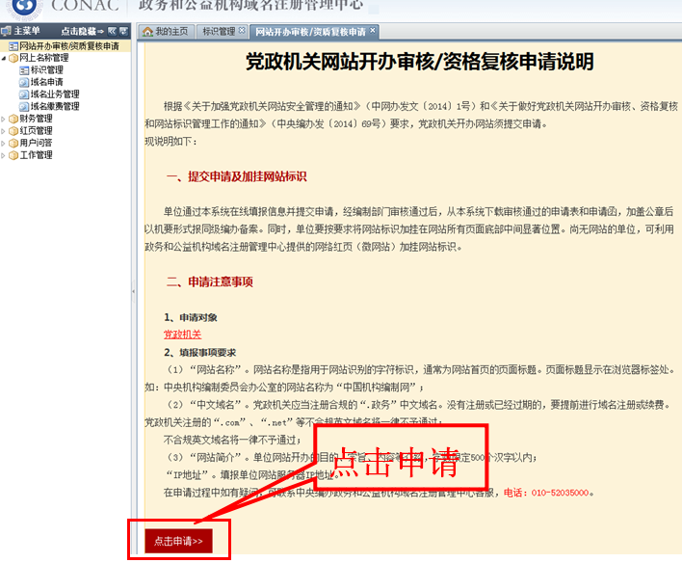

进入如下页面，如图4：

（图4）

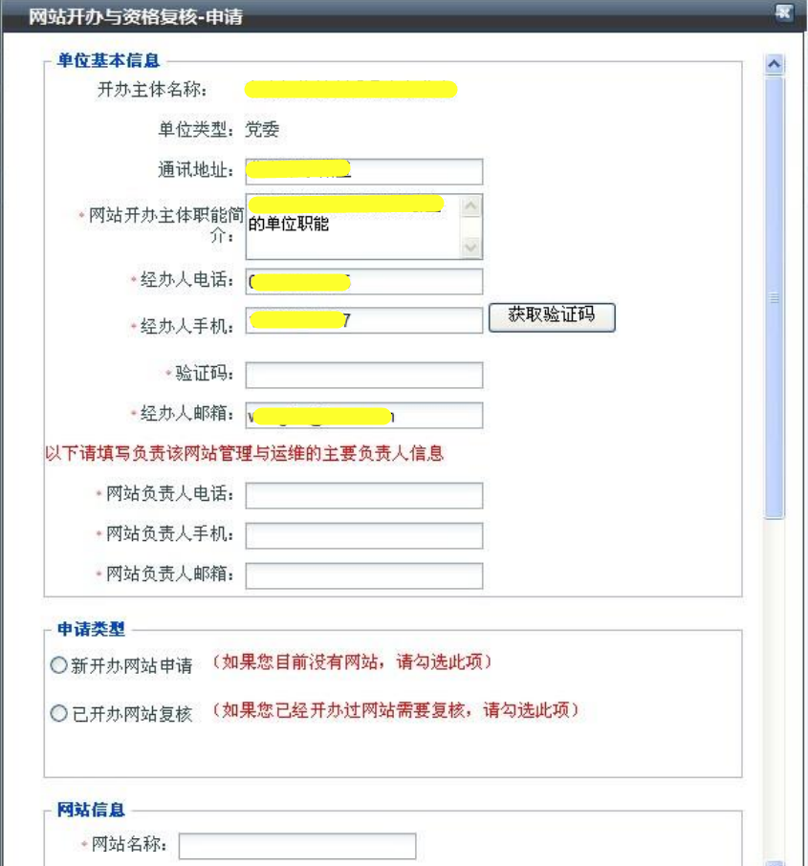

3.其中*为必填项，填写内容与注册时所填信息一致。需注意的是，请填写经办人手机号，点击按钮，获取验证码之后，将之输入框内。



4.请注意：

（图5）

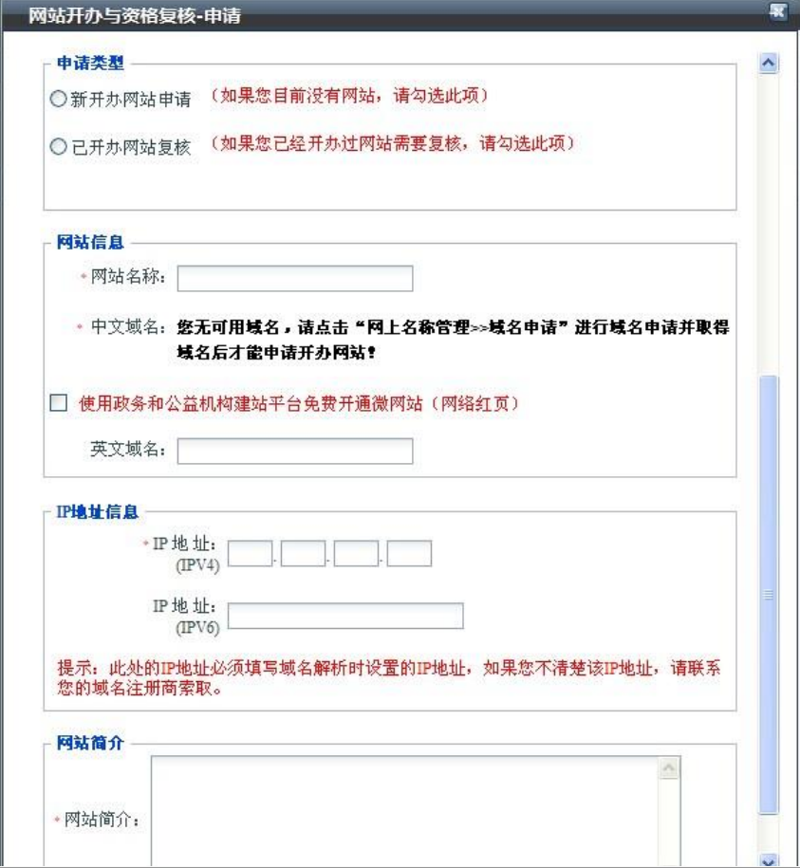

（１）申请类型：请按新开办网站申请或已开办网站复核的实际情况勾选。

（2）网站信息：网站名称为浏览器选项卡中的名称，亦与网站首页头部图片中的名称相同，如两处网站名称不一致，请在网站管理系统中调整为一致。如，中央机构编制委员会办公室主办的网站名称为“中国机构编制网”，则填写“中国机构编制网”，如图6：

（图6）

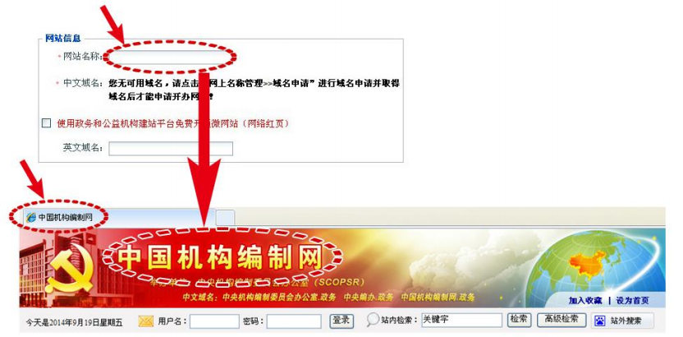

（３）中文域名：选填以“.政务”为结尾的中文域名，如图7：

（图7）

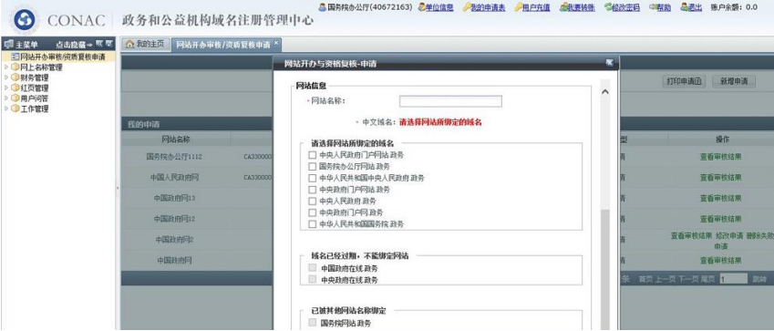

若没有中文域名，请点击左侧“网上名称管理”中的“域名申请”（如图8），进行域名注册（详见附件二）。

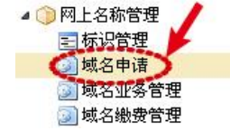

（图8）

（4）英文域名：请填写以“.gov.cn”为结尾的英文域名。如利用中央编办政务和公益机构域名注册管理中心免费提供的政务和公益机构建站平台（即网络红页）建设本单位的网站可如下图进行勾选，不再填写英文域名。



（5）IP 地址信息：请输入网站实际使用的IP 地址。

（6）网站介绍：请填写网站简介，字数控制在500 字以内。

5.填写后，点击“提交申请”按钮进行提交，如图9：

（图9）

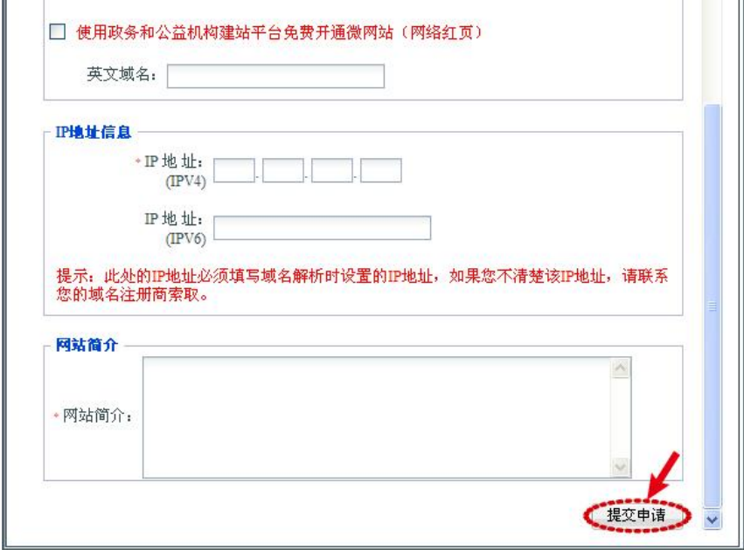

（若填写过程中遇到问题，可咨询客服010-52035000。）

**第三步：检查并等待审核**

1.点击主菜单“网站开办审核/资质复核申请”，您将看到单位的申请信息，如图10：

（图10）

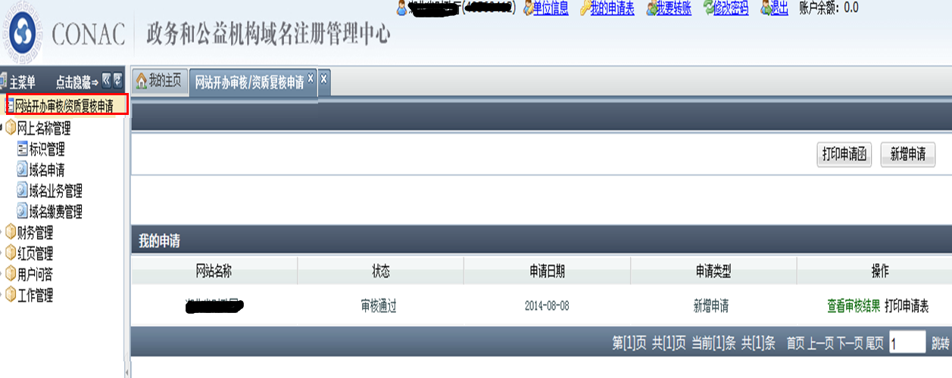

如果初审未通过，可点击按钮，修改申请信息后重新提交。

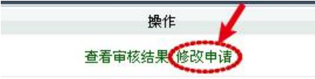

2.如果不需要修改，请静等在线初审，审核通过情况将以

短信、邮件形式告知，或在平台中查询。

**第四步：报送书面申请材料**

申请单位收到初审通过通知后，请打印《关于申请对网站开办审核和资格复核的函》和《党政机关网站开办审核和资格复核申请表》（一式三份），并加盖单位公章，连同经办人身份证复印件等证明材料，报送同级机构编制部门，如图11：

（图11）

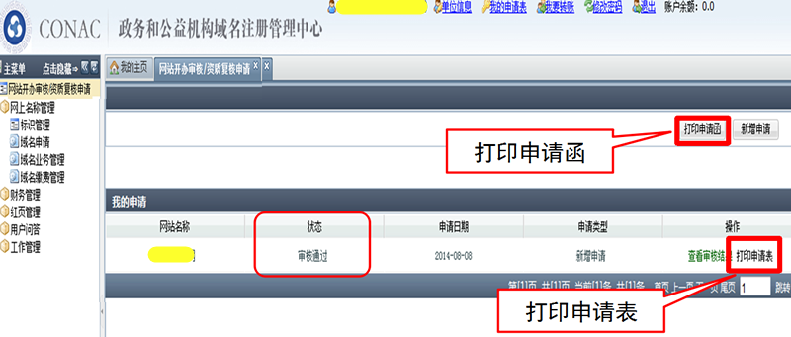

**第五步：加挂网站标识**

1.申请单位在收到网站标识代码下发通知短信或邮件后，可登陆“网上名称注册管理系统”，点击菜单“网上名称管理”中的“标识管理”，获取标识代码，如图12：

（图12）

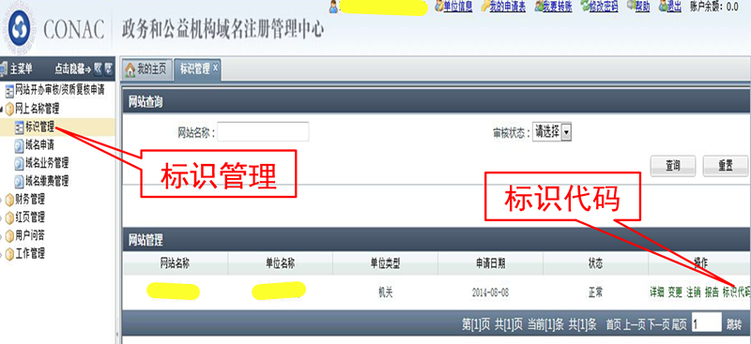

2.将网站标识代码复制并粘贴到网站所有页面代码的</body>前以完成挂标，如图13：

（图13）

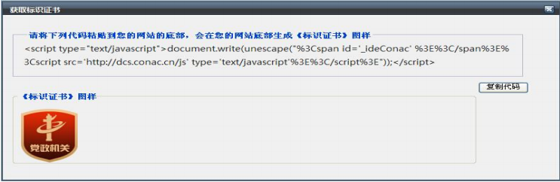

（如挂标不成功，请向中央编办技术人员咨询解决方式，咨询电话：010-52035000。）

# 党政机关网站开办审核和资格复核

# 流程图

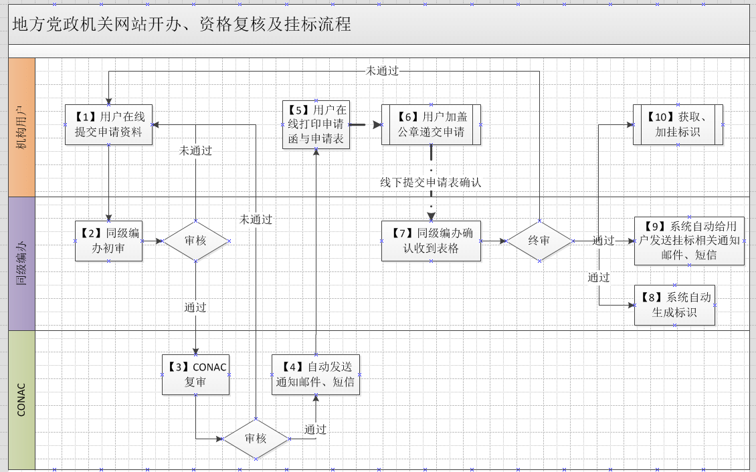

# 

# 事业单位网上标识申请及挂标流程

根据《党政机关、事业单位和社会组织网上名称管理暂行办法》（中央编办发〔2014〕6号）要求，党政机关、事业单位和社会组织均须申领网上名称《标识证书》。现对事业单位和社会组织申领网站标识办理流程说明如下：

**第一步：登陆系统**

访问政务和公益机构域名注册管理中心官网（[http://国家域名注册管理网.公益.cn](http://国家域名注册管理网.公益.cn/) 或[http://www.conac.cn](http://www.conac.cn/)），点击右侧 登录“网上名称注册管理系统”，如图1：



（图1）



1.未进行注册的党政机关，请点击“新用户注册”按钮，进入注册页面（详见附件一）。

2.已有“网上名称注册管理系统”账号的单位可用原账户直接登录。

**第二步：进行申请**

1. 点击主菜单“网上名称管理”中的“标识申请”，如图2:

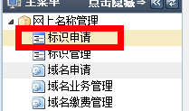

（图2）

1. 进入页面。仔细阅读申请说明，做好准备工作。点击“点击申请”按钮，如图3：

（图3）

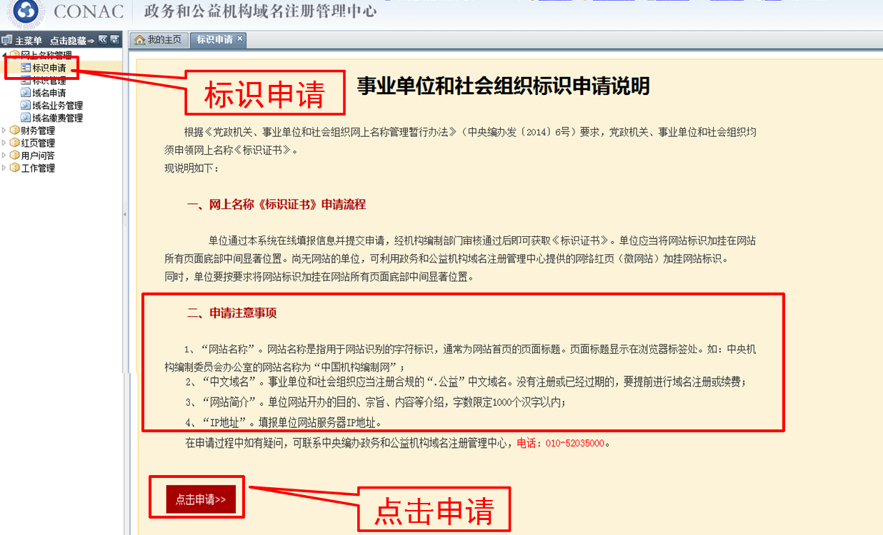

进入如下界面，如图4：

（图4）

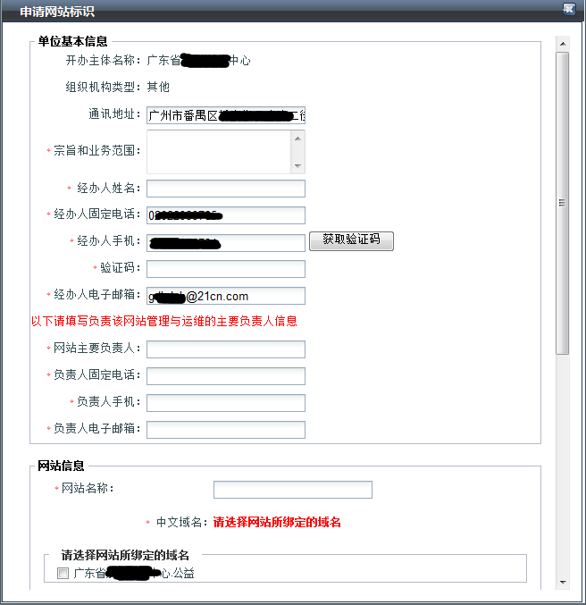

3.其中*为必填项，填写内容与注册时所填信息一致。需注意的是，请填写经办人手机号，点击按钮，获取验证码之后，将之输入框内。



4.请注意：

（1）网站信息：网站名称为浏览器选项卡中的名称，亦与网站首页头部图片中的名称相同，如两处网站名称不一致，请在网站管理系统中调整为一致。如，中央机构编制委员会办公室主办的网站名称为“中国机构编制网”，则填写“中国机构编制网”，如图5：

（图5）



1. 中文域名：选择可用的中文域名。

若没有可用的中文域名，请点击左侧“网上名称管理”中的“域名申请”，如图6，进行域名注册（详见附件二）。



（图6）

（3）英文域名：如利用中央编办政务和公益机构域名注册管理中心免费提供的政务和公益机构建站平台（即网络红页）建设本单位的网站，可如图7进行勾选，不再填写英文域名。



（图7）

（4）IP 地址信息：请输入网站实际使用的IP 地址。

（5）网站介绍：请填写网站简介，字数控制在500 字以内。

6.填写后，点击“提交申请”按钮进行提交，如图8：

（图8）



**第三步：检查并等待审核**

1. 点击主菜单“标识管理”，您将看到单位的申请信息，如图9：

（图9）

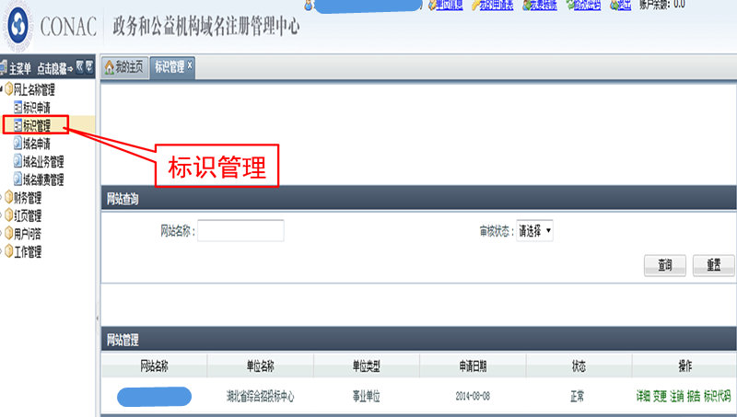

如果初审未通过，可点击按钮，修改申请信息后重新提交。



2.如果不需要修改，请静等在线审核，审核通过情况将以短信、邮件形式告知，或在平台中查询。

同级机构编制部门对单位资质、联系人、网站名称、域名名称等信息进行审核，CONAC进行复审。如审核不通过，单位可查看不通过原因并重新提交申请。

**第四步：加挂网站标识**

1、申请单位在收到网站标识代码下发通知短信或邮件后，可登陆“审核管理平台”，点击菜单“网上名称管理”中的“标识管理”，获取标识代码，如图10：

（图10）

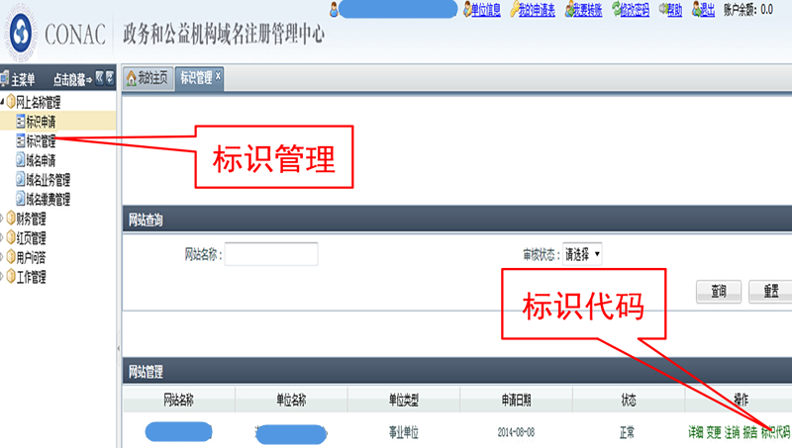

2、将网站标识代码复制并粘贴到网站所有页面代码的</body>前以完成挂标，如图11：

（图11）

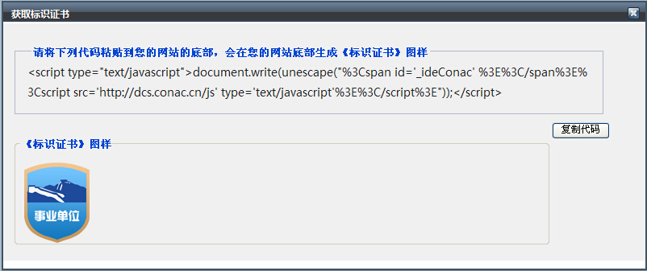

事业单位网上标识申请及挂标流程图

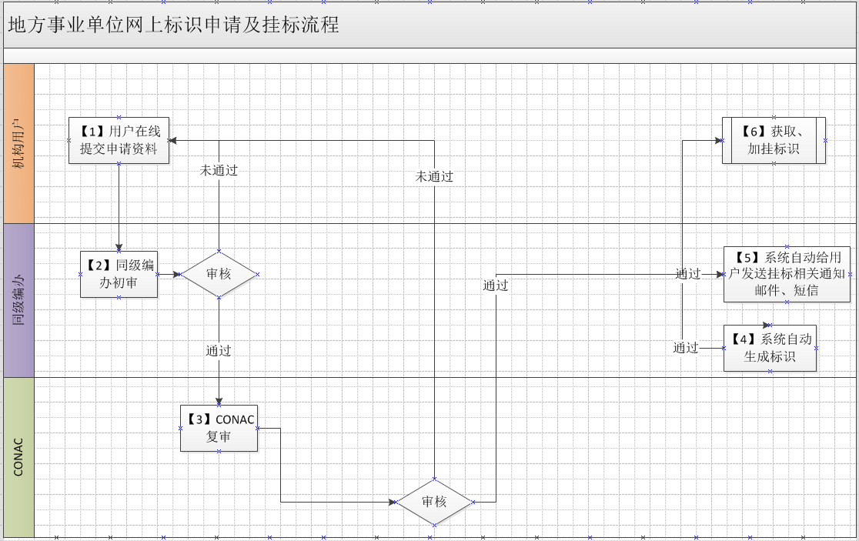

附件一：

新用户注册流程

第一步：登陆系统（shenbao.conac.cn），点击新用户注册。

第二步：填写注册信息，如图1：

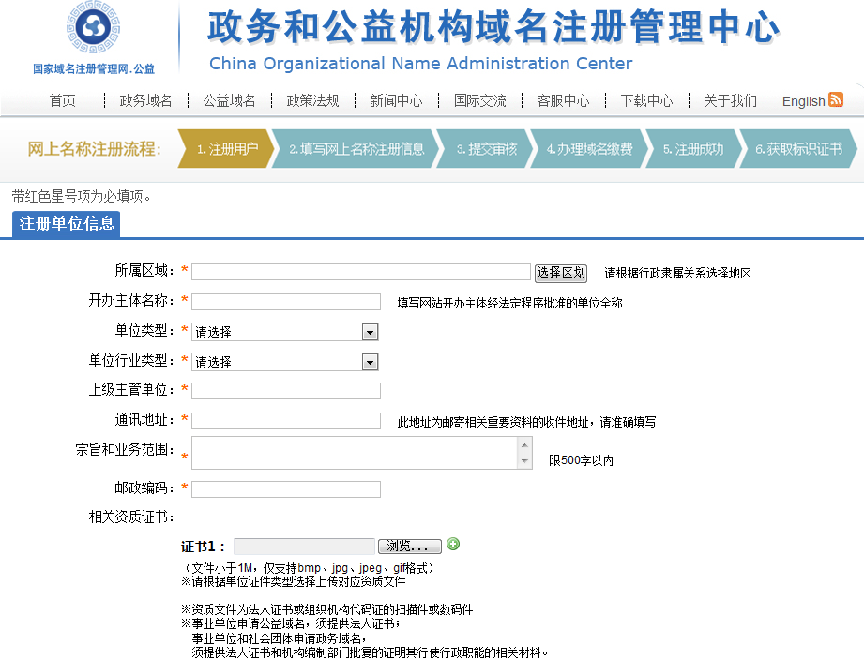

（图1）

1.图中*为必填项，在注册单位信息中，“所属区域”及“系统类别”请选择填写，其他部分包括“注册人信息、登录信息”请按实际情况填写（注意确保单位地址、经办人、联系方式准确，因为发票将按此地址寄送），填写完毕后，请点击注册按钮,如图2：

（图2）

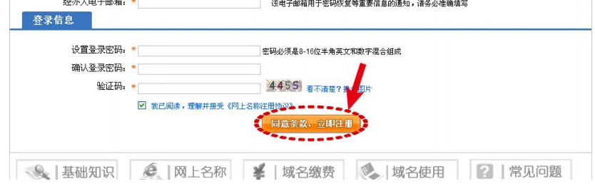

第三步：获取登录账号，如图3：

（图3）



附件二：

域名注册流程

第一步：单位提交域名

注册单位登录“网上名称注册管理系统”（未注册用户参照“新用户注册流程”完成注册），按照系统步骤提交域名申请。

第二步：域名审核

编办人员通过系统对注册单位提交的域名进行审核（同级编办审核通过以后，中央编办域名注册管理中心会二次审核，审核通过后会显示“CONAC审核通过”）。

第三步：收取域名费用并开具发票

点击主菜单“网上名称管理”中的“域名缴费管理”，按照右侧提供的银行账户信息进行汇款。编办管理员收取注册单位费用后登录系统确认收费，并根据注册单位在新用户注册时所填的地址及相关信息进行发票寄送。

第四步：域名注册成功

CONAC工作人员认款后，系统自动为已充值单位（之前在系统中确认收费的单位）消费注册。

附件三：

域名续费流程

第一步：到期域名查询

用户登录系统，点击主菜单“网上名称管理”中的“域名业务管理”，在右侧“我的域名”标签下可查看当前注册成功的域名，拖动进度条可查看当前域名的注册时间和到期时间。

第二步：提交续费申请

在第一步“我的域名”标签中，勾选需续费域名，之后点击左上方“续费”按钮，选择年限，点击“提交续费申请”按钮。

第三步：缴纳域名费用并获得发票

点击主菜单“网上名称管理”中的“域名缴费管理”，按照右侧提供的银行账户信息进行汇款。编办管理员收取注册单位费用后登录系统确认收费，并根据注册单位在新用户注册所填的地址及相关信息进行发票寄送。

第四步：域名续费成功

CONAC工作人员认款后，系统自动为已充值单位（之前在系统中确认收费的单位）续费。